Семинар на тему:

"Групповая и парная работа на уроках математики"

учитель :Махтиева Анжелика Мусаевна

Фронтальная и индивидуальная -вот основные формы работы на уроках математики. Дифференцированный подход в обучении при фронтальной форме организации учебного процесса в действительности не возможен. При индивидуальной работе применение дифференцированного подхода затруднено, потому что наполняемость классов более 20 учащихся, не позволяет осуществить это. Групповая работа на уроках математики применяется значительно реже ,так как составить группы из учащихся класса ,способные работать интенсивно и творчески очень трудно. Как показывает практика, организация групповой работы не всегда проходит гладко. Очень трудно добиться активности всех учащихся в группе, не всегда ученики прислушиваются к мнению других. Группы можно сформировать по следующим критериям :

группы с одинаковым уровнем интеллектуального развития

Работа групп, сформированных по уровню интеллекта наиболее успешна , результативна и продуктивна. Работа в такой группе превращается из индивидуальной деятельности каждого ученика в совместный труд . Каждый ученик вынужден научиться договариваться друг с другом , слушать других членов группы, быстро и конструктивно разрешать возникшие в ходе работы конфликты.

Группы организованные лидерами класса

Некоторые участники таких групп недостаточно активны , они бояться показать свою слабую подготовку в сравнении с остальными и чтобы не " потерять лицо" перед учителем и товарищами по группе стараются молчать .Успешность такой группы зависит еще и от того , кто возглавит группу. Лидера может назначить учитель или его выбирают сами ученики .

Группы, сформированные с учетом пожеланий учащихся.

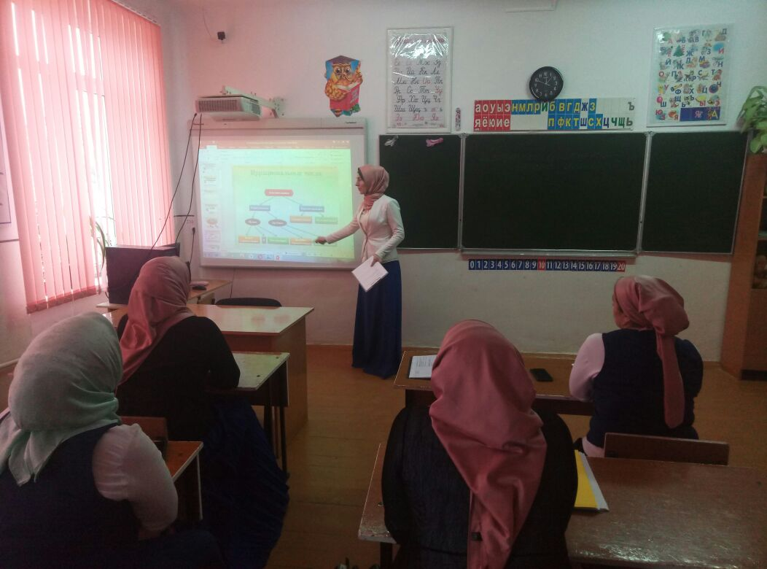 В таких группах учащиеся не только выполняют задания но и участвуют в планировании, реализации и обсуждении учебной деятельности, свободно высказывают свои мнения, пользуются математической терминологией, не боятся допустить ошибок.

Чтобы работа в группах была наиболее эффективной, учитель должен четко поставить дидактическую задачу. Например: дидактическая задача заключается в том, чтобы учащиеся эффективно, слаженно, продуктивно искали решение,чтобы "успешный" ученик помог "слабому", при этом все участники группы успешно продвигались от одного логического этапа к другому. Каждый ученик в группе должен приспособиться к темпу работы других членов группы, ясно формулировать свои мысли, соотносить их с задачами, выбранными группой, участвовать во взаимообмене мнениями, обсуждении разных аспектов проблемы. Пытаться осознанно овладеть "чужими" методами решений, передавать свои методы решения другим членам группы. Учитель должен постоянно подчеркивать, что чем больше каждый ученик обучает других, тем интенсивнее он развивается. Задача каждого члена группы должна быть такой: научился сам - научи товарища по группе.

Количество учащихся в группе не должно быть более 3-4 учащихся.

Число групп сформированных по высокому интеллекту всегда будет незначительным, но в тоже время группы такого типа наиболее успешны, так как они могут правильно поставить задачи и быстро совместно их решить.

Таким группам по силам решать творческие задачи, эффективность таких групп очень высока.

Роли в группах иногда должны быть распределены. Например: после обсуждения плана решения полученных от учителя заданий"успешные" учащиеся должны заниматься решением более трудных и творческих заданий, а "слабоуспевающие" учащиеся решают более легкие, посильные для них задания, а затем все решения обсуждаются, корректируются, исправляются ошибки. Таким образом, каждый член группы имеет свои обязанности и вносит посильный вклад в общую работу. При подведении итогов групповой работы каждый член группы может сравнить свою работу с работой товарищей по группе, видеть тетради других, слушать обоснования решения и анализ ошибок. Таким образом, расширяется фон для формирования самооценки каждого ученика. Поскольку в группе идет совместный поиск решения, то ошибочные ответы не пугают учащихся, а заставляют искать новые решения. Учащиеся должны научиться понимать, что учение - это не усвоение готовых знаний, а процесс познания, который может включать в себя и неверные решения. Каждый член группы должен работать в полную меру своих сил и помнить, что успех группы зависит от того, насколько каждый проявит свои достоинства: научится совместно обсуждать, решать, выдвигать идеи или опровергать идеи товарищей по группе.

Работа в парах - это одна из самых эффективных работ, особенно, если в паре работают "успешный " и "слабый "ученики. Такой вид работы я применяю при отработке основных умений и навыков. Например, в 5 классах тему: действия с десятичными дробями, решение уравнений на нахождение неизвестного слагаемого, неизвестного уменьшаемого, неизвестного вычитаемого, неизвестного множителя, неизвестного делимого и неизвестного делителя, в 6классах темы: действия с обыкновенными дробями, решение простейших линейных уравнений, в 7классах темы: формулы сокращенного умножения, решение систем линейных уравнений, линейных неравенств, систем линейных неравенств, в 8классах темы: решение квадратных уравнений и простых дробно - рациональных уравнений. В 9 классах при подготовке к ГИА "успешные" учащиеся в основном работают в группах по 5 - 6 человек, решая задания из второй части, а учащиеся менее "успешные"работают в парах, отрабатывая умения и навыки обязательных результатов обучения из первой части материалов для подготовки к ГИА. Очень часто использую групповую работу в парах при изучении геометрии. Например: в 7 классах при решении задач на смежные и вертикальные углы, решении задач на свойства равнобедренного треугольника, признаки равенства треугольников, на свойство суммы углов треугольника и параллельность прямых.

В 8 классах решение задач на свойства четырехугольников, решение задач на вычисление площадей фигур и другие темы.

Преимущество групповой работы.

Групповая работа:

1. дает ученикам опыт разнообразного общения;
2. создает атмосферу непринужденного сотрудничества;
3. ученики высказываются свободно, если не чувствуют постоянного контроля со стороны учителя.

Чем должен заниматься учитель во время групповой работы учащихся?

- организовывать работу групп.

- участвовать в работе групп по мере надобности.

- предлагать различные способы и варианты решений.

- контролировать и направлять работу групп.

- выступать в роли наставника, исследователя, координатора идей и источника информации.

- уделять внимание всем группам.

- не мешать учащимся высказывать свое мнение.

- не исправлять и не критиковать первые высказывания, даже если они содержат грубые ошибки, эту работу должны выполнить ученики в доброжелательной форме.

- не давать ответ на вопрос, если на него может ответить кто - нибудь из учащихся.

- не следует ходить по классу или стоять около учащихся одной группы, ученики стесняются высказывать свое мнение в присутствии учителя.

- оценивать работу учеников, но не давать слишком категоричных оценок - они подавляют инициативу учащихся.

Таким образом, эффективность групповой работы зависит не только от состава учащихся в группе, но и от того как учитель организует работу групп, от его компетентности и профессионализма.

Групповую и парную работу на уроках математики можно организовывать одновременно. Ученики класса разбиваются следующим образом: более "успешные" объединяются в 2 -3 группы по 3-4 учащихся, остальные объединяются в пары, где более "успешный" ученик выступает в роли учителя. Такие уроки провожу сдвоенные, это дает достаточно времени для отработки умений и навыков усвоения обязательного материала слабоуспевающими учениками." Успешные учащиеся, имея достаточно времени, выполняют задания различными способами и методами. Если ученики при работе в парах или в группах не справляются с решением каких - либо заданий они могут взять "эталоны" решения заданий у учителя ближе к концу урока и решить невыполненные задания по образцу и дополнительно решить корректирующее задание. В конце второго урока проводится самостоятельная работа на 15 - 20минут. Карточки каждому ученику готовятся индивидуально - это предупреждает списывание и помогает установить истинную степень усвоения учебного материала каждым учеником. Обычно такие уроки дают хорошие результаты .После проверки самостоятельной работы отрицательных оценок почти не бывает , так как я ставлю условие для учащихся работающих в паре . Ученик, исполняющий роль учителя получает оценку "5",если его подопечный получает "3 " и две "5 " если получает "4". Такой прием очень стимулирует учащихся. Более успешные учащиеся тоже получают по две "5",если выполняют задания несколькими

способами или нестандартными способами. С учащимися, которые не справились с заданиями самостоятельной работы, работаю индивидуально либо на уроках, либо дополнительно после уроков.

Литература:

1.Утеева Р.А. Групповая работа, как одна из форм деятельности учащихся на уроках.

2.Виноградова М.Д., Первин И. Б. Коллективная познавательная деятельность и воспитание школьников. М.1977г

3.Танцоров С. И. Групповая работа в развивающем обучении. П.Ц, Эксперимент 1997г.

4. Поливанова Н.И., Ривина И.В. Принципы и формы организации совместной учебной деятельности . Образование 1996г.